**采购内容及要求**

**一、制作、安装内容**

|  |  |  |  |  |
| --- | --- | --- | --- | --- |
| 序号 | 名称 | 单位 | 数量 | 备注 |
| 1 | 一级户外发光字（正门楼顶大字） | 个 | 7 | 衢州市眼科医院 |

1. **规格、材质要求**

**正门楼顶大字**

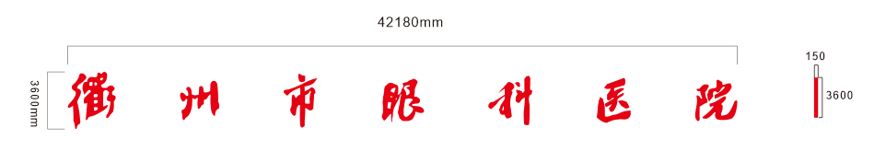

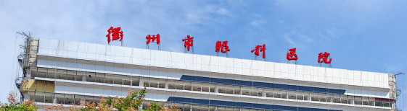

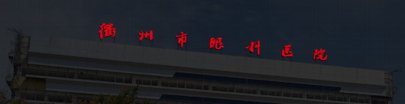

钢结构图

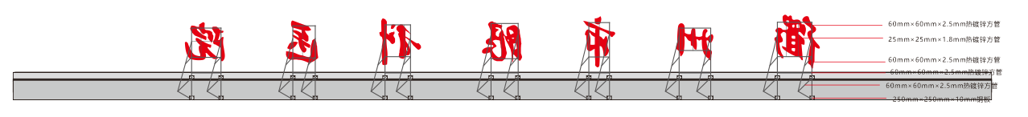

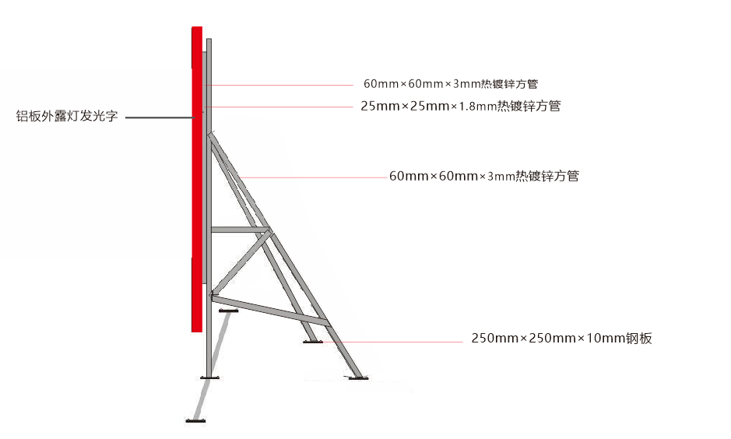

①发光字规格：2mm厚度铝板激光切割穿孔，打磨抛光，字体厚度150mm,立体字做氟碳底漆，面漆烤红色汽车漆。

②结构：背面支架采用热镀锌方管、钢板（详见钢结构图），穿孔LED12mm，防水模组，灯源四周间距为30mm，400W防水电源、时控开关、漏电保护器。

③照明：夜间亮红光，灯源由标识字背面插入孔洞，使用铜芯导线将灯源串起，经无酸性结构胶黏贴，保证灯源及导线不易脱落。

④电源线及套管：主线采用 6㎡ 三芯线。

**三、具体清单：**

|  |  |  |  |  |  |
| --- | --- | --- | --- | --- | --- |
| 序号 | 项目名称 | 单位 | 尺寸 | 数量 | 备注 |
| 衢州市眼科医院 | | | | | |
| 1 | 衢州市眼科医院 | 平方米 | 3.6m×3.6m×7个 | 90.72 |  |
| 2 | 60mm×60mm×2.5mm热镀锌方管  25mm×25mm×1.8mm热镀锌方管 | 平方米 | / | 90.72 |  |
| 3 | 电源 | 个 | 400w12v | 16 |  |
| 4 | 6㎡三芯电缆线，接到配电柜电缆 | 米 | / | 100 |  |
| 5 | 不锈钢配电箱及时控器 | 套 | / | 1 |  |
| 6 | 250mm×250mm×10mm钢板 | 块 | / | 30 |  |
| 7 | 高空安装费及人工费 | 平方米 | / | 90.72 |  |

**四、其他要求**

|  |  |
| --- | --- |
| 质保期 | 验收合格并办理正式移交使用手续后5年。 |
| 技术服务要求 | 供应商应以优良的服务态度、便利、快捷的方式，在2小时内响应，并在12小时内完成采购人提出的维修要求（特殊配件更换除外）。 |
| 交货时间及地点 | 交货时间：合同签订后15天内完成制作，制作完成后7天内完成安装。  地点：采购人指定地点 |
| 付款条件 | 第一期付款：合同签订后，采购人收到中标单位提供的增值税普通发票后，支付合同金额的40%作为预付款。  第二期付款：项目完成终验合格后，采购人收到中标单位提供的增值税普通发票后，支付剩余款项。 |
| 其他 | 本项目大型机械设备配合吊装、安装及进出场费、钢板及辅助材料等完成本项目的所有费用均应包含在本项目投标报价中。 |